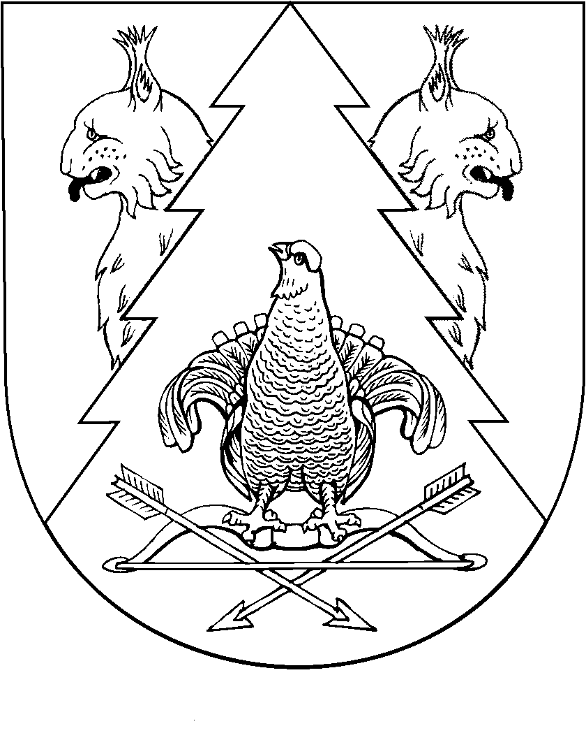
Шестая сессия Собрания депутатов муниципального
образования «Ардинское сельское поселение»
Республики Марий Эл третьего созыва

РЕШЕНИЕ
Собрания депутатов
Ардинского сельского поселения

Об отчете главы муниципального образования
«Ардинское сельское поселение», Председателя Собрания депутатов Ардинского сельского поселения за 2014 год и о Программе деятельности Собрания депутатов Ардинского сельского поселения на 2015 год

В соответствии с Федеральным законом от 06 октября 2003 года №131-ФЗ «Об общих принципах организации местного самоуправления в Российской Федерации», пункта 5 статьи 30 Устава муниципального образования «Ардинское сельское поселение», Собрание депутатов муниципального образования «Ардинское сельское поселение»
р е ш а е т:
1.Отчет главы муниципального образования «Ардинское сельское поселение» за 2014 год принять к сведению.
2.Утвердить программу деятельности Собрания депутатов муниципального образования «Ардинское сельское поселение» на 2015 год (прилагается).

Глава муниципального образования
«Ардинское сельское поселение»,
председатель Собрания депутатов Н.В.Сорокин

Отчет главы муниципального образования «Ардинское сельское поселение» об итогах работы Собрания депутатов Ардинского сельского поселения за 2014год
Местное самоуправление в поселении – это форма осуществления населением поселения своей власти, обеспечивающая в пределах, установленных Конституцией Российской Федерации, федеральными законами и законами Республики Марий Эл, самостоятельное и под свою ответственность решение населением поселения непосредственно и (или) через органы местного самоуправления поселения вопросов местного значения поселения, исходя из интересов населения поселения, с учетом исторических и иных местных традиций. Собрание депутатов муниципального образования «Ардинское сельское поселение» - представительный орган местного самоуправления муниципального образования «Ардинское сельское поселение», возглавляемый главой муниципального образования «Ардинское сельское поселение». Организацию деятельности Собрания депутатов поселения осуществляет председатель собрания.
Порядок организации деятельности Собрания депутатов поселения определяется регламентом, который устанавливает порядок созыва и проведение заседаний Собрания депутатов поселения и иных организационных форм его деятельности, планирование работы, подготовки и принятия правовых актов и иные вопросы его деятельности. Деятельность Собрания депутатов муниципального образования «Ардинское сельское поселение» за отчетный период осуществлялась согласно утвержденной Программой деятельности.
Основной формой деятельности Собрания депутатов поселения является сессия.
Собранием депутатов второго созыва за 2014 год проведено 7 сессий, принято 33 решения. Работали две постоянные комиссии.
Проведено публичных слушаний – 4: «Об изменении одного вида разрешенного использования на другой вид использования», «О внесении изменений и дополнений в Устав МО «Ардинское сельское поселение».
Внесены изменения в НПА по результатам протестов прокуратуры – 3. Все НПА обнародованы на информационном стенде поселения.
В порядке общественной деятельности депутаты Собрания депутатов второго созыва принимали участие в субботниках по благоустройству территорий поселения; встречались с жителями поселения в округах. Принимают участие в работе общественных объединений, на сходах граждан, на днях информирования. Собранием депутатов второго созыва разработана Программа деятельности на 2015 год.
Собрание депутатов активно взаимодействует с администрацией поселения.

Глава муниципального образования «Ардинское сельское поселение», председатель Собрания депутатов Н.В.Сорокин

